バックアップ入門（その二）
バックアップ入門（その一）でバックアップの方法を説明したのに引き続き、バックアップした
データの復元の説明をする。

１．データーの復元
（１）ファイルを個別に復元する場合。
（２）「みやばっく」でバックアップしたデーターをすべて復元する。
（３）Ｄドライブ以外に「みやばっく」した場合の扱い
（４）手動バックアップの復元
２．バックアップてきないものの対策

１．データの復元
Cドライブのデータを失ったときに、「みやばっく」でDドライブにバックアップしたデータを
Cドライブに復元する方法を説明する。
復元する方法は２通りある。
①ファイルを個別に復元する。
●誤ってファイルを上書きして、保存してしまったとき
●大事なファイルを削除してしまった場合
②データーをすべて復元する。
●パソコンをリカバリーした場合

（１）ファイルを個別に復元する場合。
バックアップしたデータはDドライブの「C」ホルダに保存されている。
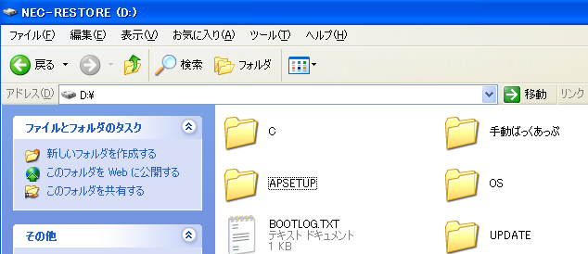

「My Documents」を開いて目的のファイルを見つける。
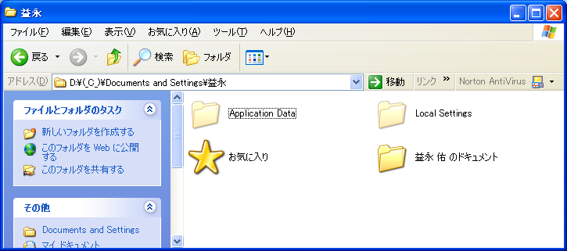
My Documents
目的のファイルまで開いて、そのファイルをCドライブの「My Documents」を開き、「ドロップ・アンド・ドラッグ」する。

（２）「みやばっく」でバックアップしたデーターをすべて復元する。
次は、パソコンのCドライブをリカバリーした後など、DドライブのバックアッブしたデータをすべてCドライブに戻す方法を見ていく。
(a) Outlook Express(OE)を起動する。これはメールを入れる専用フォルダを作るための作業。普通は、この後受信トレイが開くが、リカバリーでOEが購入直後の状態に戻っているので設定用のウイザード画面が現れる。しかし、ここでは必要ないのでこの画面は閉じておく。
(b) 次に、「みやばっく」を使えるように設定し、復元すする。
DドライブCホルダの中のMback254を右クリックし、「Cドライブ」の「マイドキュメント」にドラグ・アンド・ドロップし「ここに移動」をクリックして移動させる。
次に、この「みやばっく」を起動し、バックアップしたデータが元々保存されていた場所に戻るよう設定する。
「マイドキュメント」の「mback254」を開いて「みやばっく」を起動し、
「パターンオプシヨン(F8)」→「動作1」とクリックし「保存時のパス名で復元する(P)」を
チェックする。
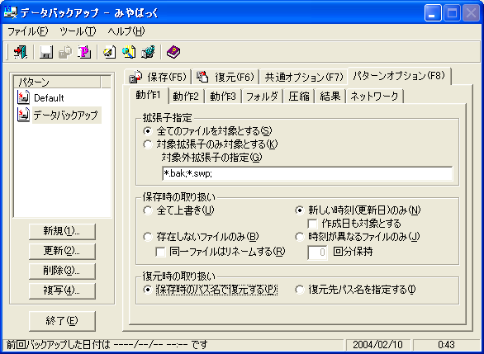
次に、データを復元する場所の指定。「復元(F6)」をクリックし、
「復元元フォルダ(M)」の右側のアイコンをクリック。
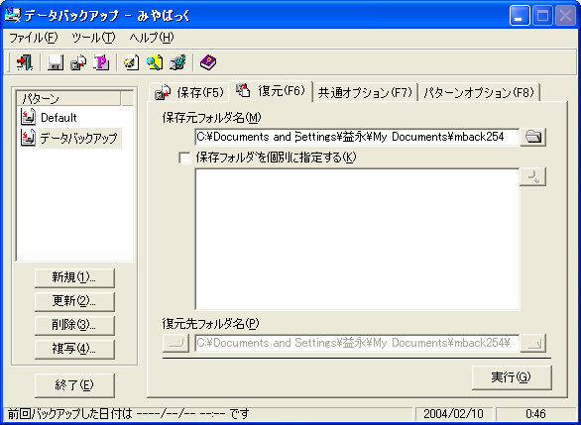
ドライブDのバックアップデータの「C」をクリックし「OK」をクリック。
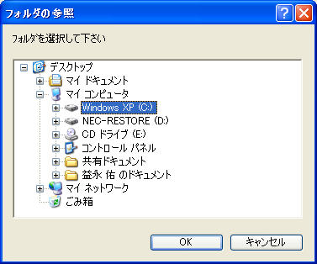
この画面で[実行(G)]をクリックする。
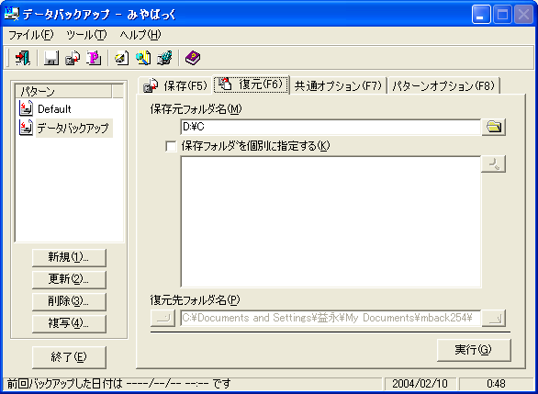

この画面では「はい(Y)」をクリック。
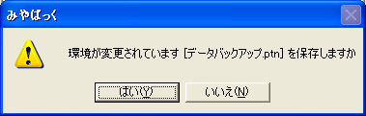
「OK」をクリックするとデータが復元される。
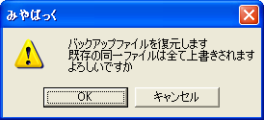

(３) Ｄドライブ以外に「みやばっく」した場合の扱い
(a) CD-R(W)又はDVDデイスクの場合
ファイルは「読み取り専用」形式になっていて、そのままでは復元できない。
「読み取り専用」の解除方法はバックアップしたファイルを一度デスクトップにコピーする。
Windows XPではこの作業だけで「読み取り専用」が解除される。
Me/98ではデスクトップのファィルとォルダをすべて選択し、プロパティ画面で
「読み取専用」を解除しなければならない。
Meでは「属性変更の確認」画面がでてくるので、その下のフォルダも反映されるよう
にする。
98では個々のフォルダーを開いて、順に形式を変更する。
(b) 外付けハードディスク、ＭＯデイスク
ディスクDと同様に扱える。

（４）手動バックアップの復元
「みやばっく」でバックアップできず、手動でバックアップしたデータの復元をする。
復元するものは。「手動バックアップ」でバックアップした次の三つ。
メールの設定
ダイヤルアップ接続
クッキー

(a) メールの設定
メールの設定は、ＯＥのインポート機能で復元する。
ＯＥで「ツール」→「アカウント」とクリック。
「メール」→「インポート」とクリックし復元するファイルを指定する。
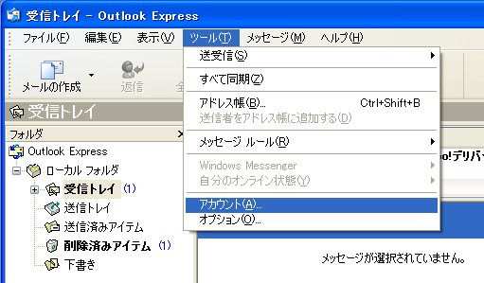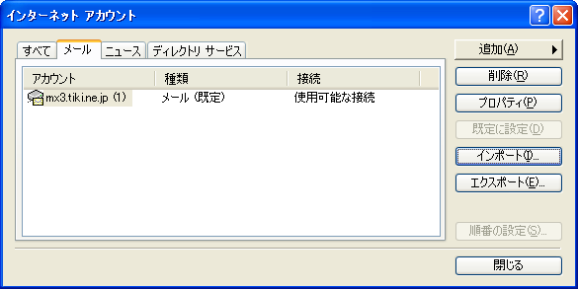

「ファイルの場所」欄を「手動バックアップ」に設定し、アカウント名をクリックしたら「ファイルの場所」欄を「手動バックアップ」に設定し、アカウント名をクリックしたら「開くC」をクリックする。
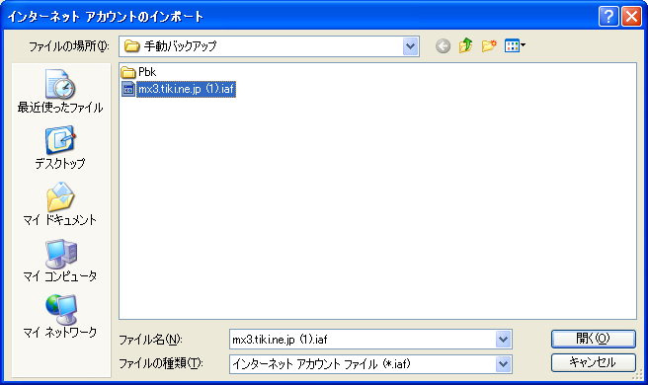

(b) ダイヤルアップ接続
の復元方法は、ウインドウズのバージョンによって異なる。
Me/98は手動バックアップした接続アイコンをダブルクリックするだけで、接続名と
電話番号が回復される。(図8、図9 )
ただし、この方法ではユーザー名とパスワードは復元できないので、IEのアイコンを右クリックして(図10)､設定画面を開く。
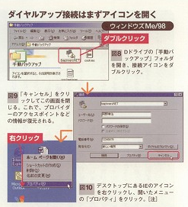
そして、ユーザー名などを入力する。(図１１～図13)
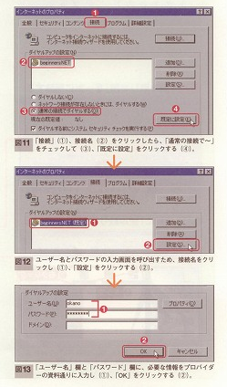
ＸＰでは、接続設定を収める「Pbk」フォルダ
C:\Documents and Settings\All Users\Aplication Data\Microsoft
\Network\Conection\Pbk\rasphone.pbk
に手動バックアップの「Pbk」をドラッグ・アンド・ドロップする。
その後、IEのアイコンを右クリックし「インターネットのプロパティ」→「接続」を
クリック。
接続名をクリックしたら「通常の接続でダイヤルする」をチェックして「規定の設定」をクリックする。
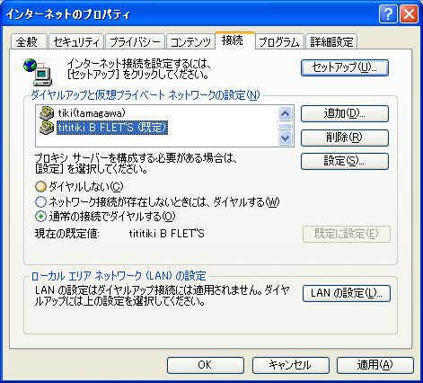

(c) クッキー
クッキーは、IEが備えている「インポート」機能を使って復元する。
IEを起動し、「ファイル」→「インポートおよびエクスポート」とクリック。
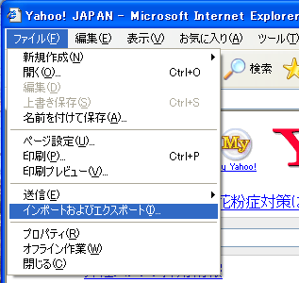
「インポート/エクスポートウイザードへようこそ」で「次へ」をクリック。
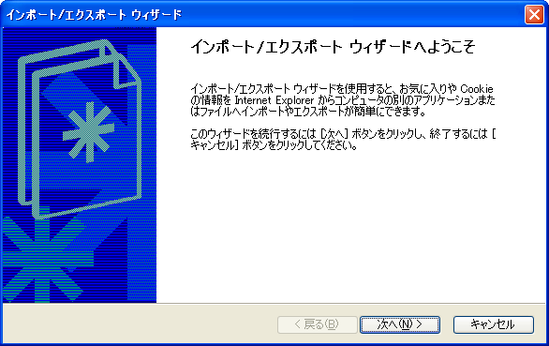
「Cookieのインポート」をクリックして
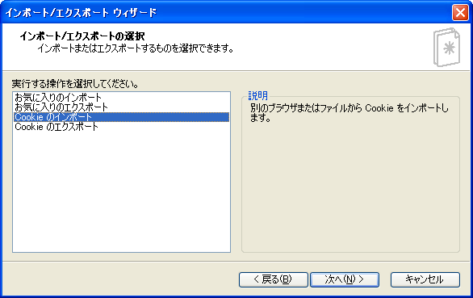
この画面では、クッキーを読み込むために[参照]をクリック。続いて「マイコンピュータ」からバックアップしていたディスク（例Dで説明）を開いての「手動バックアップ」フォルダをダブルクリッククする。「参照」をクリックして
D:\手動バックアップ\Cookie.txt を表示。 「次へ」クリック。
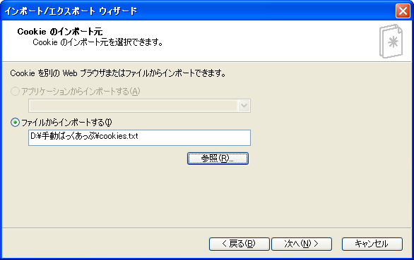
「Coolie.txt」をクリックして[保存]をクリックし
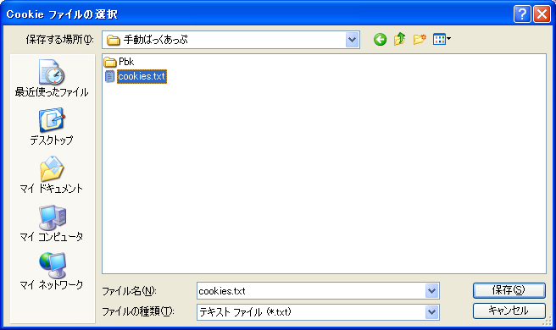
cookies.txt
次に現れる画面で前の画面に戻り、「次へ」「完了」をクリックすればクッキーの復元は
完了する。

２．バックアップてきないものの対策

バックアップできないもの | 対 策
ADSLなどのネットワークの設定 | プロバイダーの資料をもとに自分で再設定する。
オフィスソフトと自分でインストールしたソフト | 改めてインストール
周辺機器のドライバー | 改めてインストール
登録が必要なホームページのパスワード | メモしておく。忘れた場合は、専用ソフトで読み取ることも可能。「千里眼」  http://www.vector.co.jp/soft/win95/util/se196773.html

